Л.9.Тема Формирование сигналов информации

Содержание

2.5.6. Форматирование пакетов
2.5.7. Кадры TDMA
2.5.8. Перескоки частоты
2.5.9. Адаптивная эквализация
2.5.10. Временное опережение передачи
2.5.11. Аутентификация

2.5.6. Форматирование пакетов

Под форматированием пакетов понимают процесс добавления в них бит флагов и других бит, получение необходимой длины во времени с учетом защитных интервалов.
При форматировании пакетов на интервале 20 мс к исходным
456 битам добавляется

(3 + 3 + 1 + 1 + 26) · 4 = 136 бит.
Таким образом, уже имеем 136 + 456 = 592 бита.
Каждый временной слот кадра TDMA имеет длительность 0,577 мс. При длительности каждого бита 3,69 мкс на таком ин- тервале вмещается

0,577

3,69
= 156,25 бит.

Длина одного burst составляет 148 бит:
156,25 – 148 = 8,25 бит,
где 8,25 бит – Guard Period (GP).
Защитный период GP компенсирует возможные сдвиги паке- тов по длине слота. Время GP используется для организации включения/отключения батареи питания, когда передаются во времени «чужие» слоты.
Итак, за 20 мс будем иметь
592 + (8,25 · 4) = 625 бит.
Кроме того, для последующего регулирования модулятора до- бавляются «холостые» биты с обеих сторон пакетов в количестве 51 бита. В результате получаем полный формат пакета длиной
625 + 51 = 676 бит каждые 20 мс.
Это эквивалентно скорости

676 бит

20 мс

= 33,8 Кбит/сот одного абонента.

С учетом восьми абонентов в кадре TDMA получаем скорость передачи на одной частоте:
8 · 33,8 Кбит/с = 270,4 Кбит/с.

2.5.7. Кадры TDMA

При формировании кадров TDMA использована ступенчатая иерархическая схема (рис. 29). В схеме присутствуют:
а) слот (timeslot);
б) кадр TDMA из 8 слотов;
в) мультикадр TDMA (26 или 51 кадров TDMA);
г) суперкадр TDMA (1326 кадров TDMA, т. е. 51 26-элемент-
ных мультикадров, или 26 51-элементных мультикадров);
д) гиперкадр TDMA (2048 суперкадров или 2 715 648 кадров).

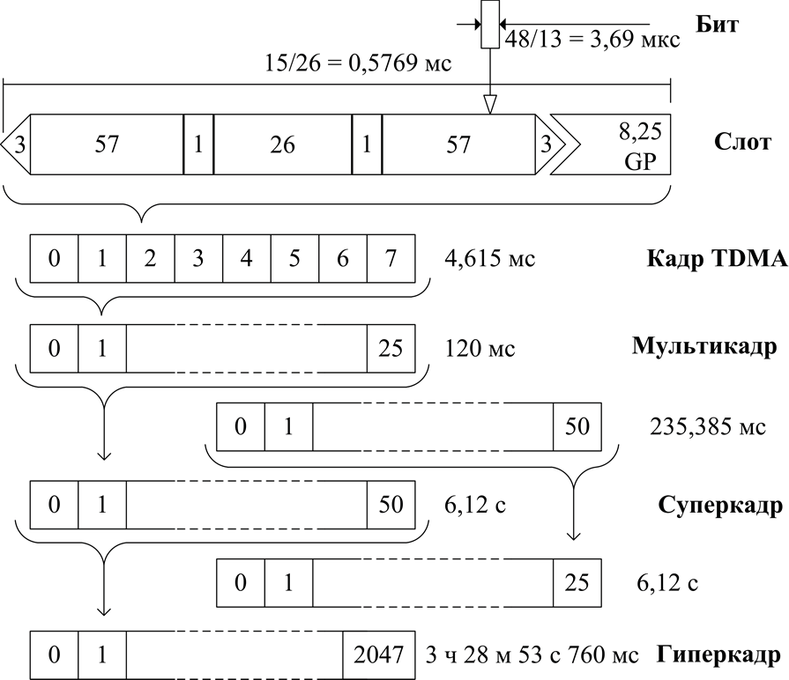
Рис. 29. Кадры TDMA
Длительность гиперкадра равна
3 ч 28 мин 53 с 760 мс = 12 533,76 с.
Столь большой гиперкадр обусловлен алгоритмами шифрова- ния информации. Именно гиперкадру равен период псевдослучай- ного алгоритма (последовательности) шифрования.
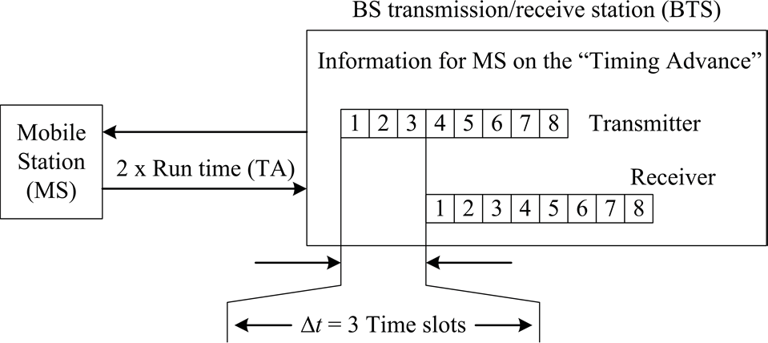
Рис. 30. Временная задержка кадров передачи и приема

Кадры на передачу и на прием имеют взаимную задержку на три слота, что иллюстрирует рис. 30.

2.5.8. Перескоки частоты

Для борьбы с частотно-селективными замираниями, помехами и для повышения криптозащищенности радиопередачи применя- ется изменение частоты передачи абонентского сообщения от кад- ра к кадру TDMA (рис. 31).
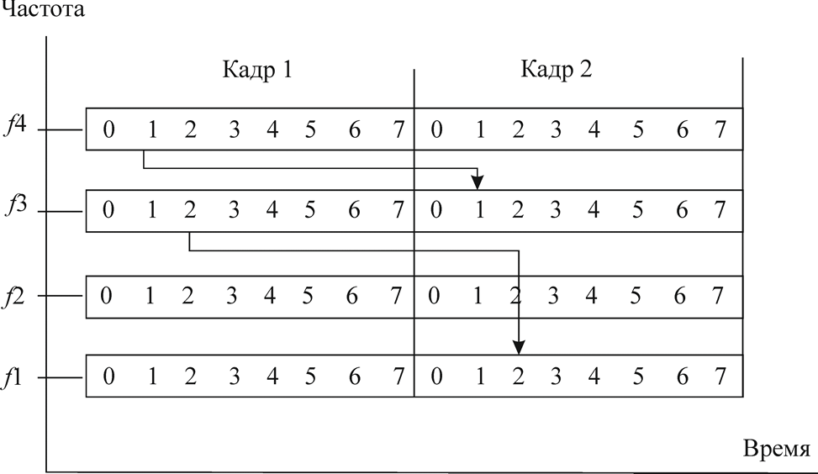
Рис. 31. Медленные перескоки частоты

Скорость (частота) перескоков может быть получена из вы- ражения

1

4,615 мс
= 216,6 Гц,

где 4,615 мс – длительность кадра TDMA.
При перескоках частот сохраняется дуплексный разнос в
45 МГц. Все абоненты в пределах соты «перескакивают» син- хронно. Частотно-временная матрица и начальная частота дово- дятся до каждой MС в процессе организации канала. Матрица формируется так, чтобы исключить взаимные помехи как внутри соты, так и в смежных сотах. В GSM используется 64 псевдослу- чайные структуры (матрицы) перескоков частоты.

2.5.9. Адаптивная эквализация

Создание модели канала и корректировка сигнала осуще- ствляются с помощью эквалайзера.
Спецификации GSM предусматривают, что эквалайзер дол- жен обеспечивать выравнивание импульсных сигналов со средне- квадратическими отклонениями времени задержки до 16 мкс. Ра- бота эквалайзера основана на использовании алгоритма Витерби. В формате передаваемого сигнала предусматривается наличие стандартной кодовой комбинации. На приемном конце принятая кодовая комбинация сравнивается с эталонной, и по результатам сравнения вырабатывается модель канала. После создания модели принятый сигнал корректируется, при этом маловероятные ком- бинации за счет использования алгоритма Витерби не учитывают- ся для сокращения вычислений. Таким образом, для устранения помех, вызываемых временной дисперсией, необходима передача дополнительной информации, обеспечивающей функционирова- ние эквалайзера. Адаптивная эквализация обеспечивает оптималь- ный прием в условиях временной дисперсии (интерференции би- тов) в радиоканале из-за «дальней» многолучевости.
Адаптивная эквализация использует 26-битные тренировоч- ные последовательности в NB. Имеется семь типов таких последо- вательностей под разные модели окружающего пространства (холмистость, здания и т. п.). В GSM используют адаптивную эк- вализацию типа Витерби, идею которой иллюстрирует рис. 32.
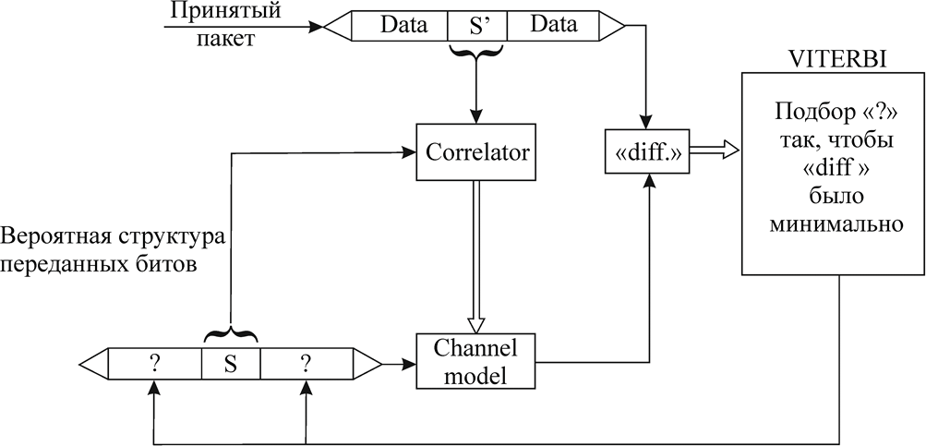
Рис. 32. Адаптивная эквализация

Последовательность шагов алгоритма следующая:
- БС передает на МС, какой тренировочной последователь- ностью надо пользоваться;
- МС передает на БС пакеты NB с этой последовательностью;
- БС сравнивает принятую последовательность с опорной и выявляет разницу из-за потерь в канале;
- БС «настраивает» алгоритм приема бит так, чтобы мини- мизировать разницу с принятым.
Алгоритм адаптивной эквализации работает достаточно хо- рошо на дистанции (разности хода лучей) не более 5 км.

2.5.10. Временное опережение передачи

Временное опережение передачи – решение проблемы вырав- нивания по времени слотов от удаленных на разные расстояния МС.
Суть метода: БС передает МС инструкцию временного опе- режения, предписывающую начинать передачу на n бит раньше по времени, чем «положено». Это позволяет сгладить задержки на распространение радиосигнала между МС и БС.
В GSM n лежит в пределе 1–63 бита. Указанное обстоятель- ство также ограничивает радиус соты до 35 км.
63 бита = 31,5 туда + 31,5 обратно,
31,5 бит · 3,69 мкс = 116,2 мкс,
116,2 мкс · (3 · 10⁸ м/с) = 34,9 км.
Скорость передачи. Для передачи по одному частотному ка- налу в GSM представляется цифровой поток
(8 · 33,8 Кбит/с) = 270,4 Кбит/с.
При этом ширина полосы канала 200 кГц. Простые виды мо- дуляции несущей обеспечивают скорость передачи, не превыша- ющую ширину полосы, т. е. на 200 кГц – 200 Кбит/с.

2.5.11. Аутентификация
Для исключения несанкционированного использования ресур- сов ССС в нее введены механизмы аутентификации. ЦАУ состоит из нескольких блоков и формирует ключи и алгоритмы аутенти- фикации. С его помощью проверяются полномочия абонента и осуществляется его доступ к сети. ЦАУ принимает решения о па- раметрах процесса аутентификации и определяет ключи шифро- вания на основе базы данных, находящейся в РИО.

С помощью информации, записанной в SIM-карте, в результа- те обмена данными между МС и сетью осуществляется полный цикл аутентификации и разрешается доступ абонента к сети.
Полученная абонентом SIM-карта применяется в процедурах аутентификации и шифрования. На ней хранятся следующие данные:
- международный идентификационный модуль пользователя
IMSI (International Mobile Subscriber Identity);
- индивидуальный ключ аутентификации пользователя Ki (In- dividual Subscriber Authentication Key);
- алгоритмы для аутентификации и шифрования A3, A8.
IMSI, Ki, A3 и A8 используются для вычисления триплетов, т. е. тройки аутентификационных параметров.
Триплет состоит из:
- псевдослучайного числа RAND (RANDom number);
- отклика для аутентификации SRES (Signed RESponse);
- кода для шифрования радиопередачи Kc (Cipher Key).
Алгоритм аутентификации пользователей поясняется на рис. 33, где AC – центр аутентификации; MSC – центр коммутации мо- бильной связи.

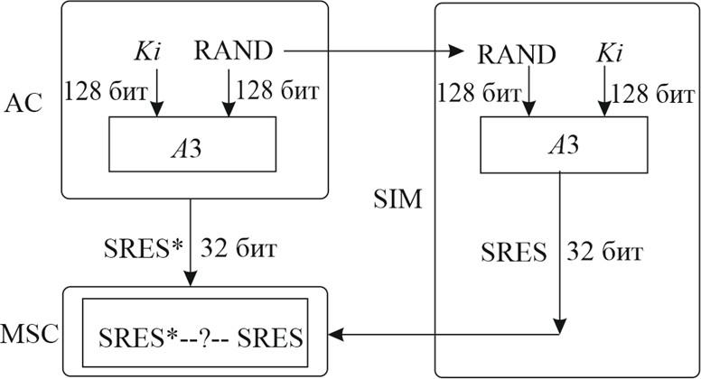

Рис. 33. Алгоритм аутентификации

Генератор случайной последовательности, входящий в состав центра аутентификации AC, вырабатывает случайный код RAND. Затем значение RAND и индивидуальный ключ аутентификации пользователя Ki с помощью алгоритма А3 аутентификации фор- мируют последовательность-отклик SRES*. Одновременно RAND

передается на МС, где в SIM выполняются аналогичные процеду- ры и формируется SRES, которая передается на MSC. В MSC SRES* сравнивается с SRES. В случае совпадения абоненту предоставляется доступ к услугам сети. В противном случае мо- бильный абонент получает отказ в обслуживании.

